気仙地域サポートファイル

「つむぎ」の活用の仕方

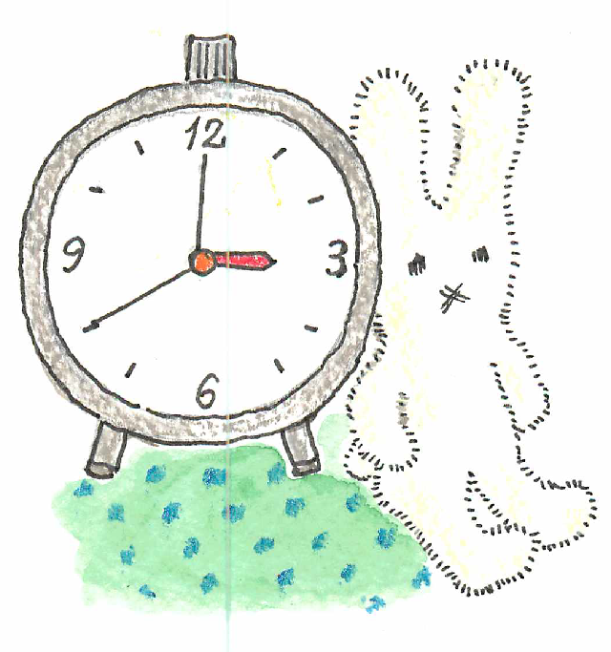

気仙地域自立支援協議会 児童部会

**１．サポートファイル「つむぎ」とは**

大切なお子さんの育ち方や暮らしの様子、子育て中のご家族の思いなどを記録し、幼稚園・保育所・こども園・学校の先生や医師、相談員など（以下、「支援者」と呼びます）に子どものことをよりよく知ってもらうために使います。

お子さんの成長や引越しに伴って、お子さん本人の暮らし方は大きく変わり、支援者も代わります。新しい支援者がお子さんのことをよく理解することで、お子さんに合う支えや気配りが切れ目なく継続して受けやすくなります。

|  |
| --- |
| ～「つむぎ」の言葉に込めた願い～  転居やライフステージの変化で支援者が変わっても、お子さんとご家族のサポートが切れ目なく継続されていくように、という願いを込めています。繊細な一本の糸をつむぐようにサポートファイルが優しく温かくバトンされていくイメージを重ねました。  またこのファイルを通じて支援者同士がつながりを持って連携し、お子さんの可能性にあふれた未来をつむぐ手助けとなっていけるように、私たちも努力してより良いネットワークを作っていきたいという思いも込めています。 |

**２．基本的な使い方**

①ご家族がお子さんの成長や暮らしの様子について記録します

②ご家族と支援者がファイルの情報を共有します。

③ご家族や支援者が日々の生活に情報を活かします

④ご家族と支援者との間で子どもの様子を振り返ります

**３．主な構成**

|  |  |
| --- | --- |
| ①基本シート | ②オプションシート |
| * ファイルを使い始めたときや、暮らしの節目ごとに使います | * 子どもの様子やご家族の必要に応じて使います |
| * 各セットについて * 「子育て標準セット」・・・・・・記入の負担等をできるだけ最小限にしたいとき * 「学びのサポートセット」・・・・学習の取り組みについて課題があるとき * 「体と心のサポートセット」・・・病気等があるために医療面での配慮を必要とするとき * 「育ちのサポートセット」・・・・発達に課題があり支援や配慮を必要としているとき * 「仕事のサポートセット」・・・・就労移行や成人期以降の自立に向けた取り組みをするとき | |

**４．Ｑ＆Ａ（保護者･ご家族向け）**

①どのような人が使いますか？

特別な病気や障がいの有無にかかわらず、「子どもの成長の記録を残しておきたい」あるいは「子どもの情報を先生に正しく伝えたい」という思いのあるご家族であればどなたでも使用できます。

母子健康手帳の内容をさらに延長して使うものとお考えください。

②誰が記入し、保管しますか？

　基本的にはご家族が記入し、保管します。記入の仕方については支援者がサポートをいたします。

③すべてのシートに記入しなければならないのでしょうか？

　すべてのシートや項目へ記入する必要はありません。ご家族が今後のために記録・整理しておきたい情報や、支援者へ伝えたい情報などを中心にシートや項目を選んで記入してください。

また、必要に応じて項目を付け足したり、他の資料や用紙を添付して作業を簡略化したりしてもかまいません。お子さんやご家族の事情に合った無理のない使い方を見つけていきましょう。

④いつから書き始めたらいいですか？

　記入を始める時期は決まっていません。ご家族が「子どもの成長の記録を残しておきたい」「子どもの情報を先生に正しく伝えたい」「環境が変わっても子どもに必要な支援が続いて欲しい」と感じられたときに使い始めていただくことが望ましいです。

必ずしも過去にさかのぼって記入する必要はありませんが、小さいころのエピソードが日々の生活に役立つ新たな工夫の発見につながることがありますので、無理のない範囲で記入してください。

⑥どんな場面で役立ちますか？

　担任の先生や関わりのある支援者が代わる際に「つむぎ」の情報を見せたり、コピーを渡したりすることで、これまでのお子さんの成長の様子を伝えることができ、同じ説明を初めから何度も繰り返さずにすむようになります。また、記憶ではあいまいになってしまうことも「つむぎ」を活用することにより、正しく支援者に伝えることができます。

**５．Ｑ＆Ａ（支援者向け）**

①受け取った情報はどのように活用すればいいですか？

　ご家族から提供される情報の中には、子どもを養育する上での貴重な知恵や工夫、願いがこめられています。ご家族に敬意を示しながらその情報をぜひ丁寧に受け取ってください。そして、子どもが安心して暮らすことができるように、日常の支援･指導を行う中で活用してください。

また、支援･指導の成果をご家族と定期的に振り返ったり、あるいは個別の指導計画等を作成する際の資料として活用すれば、子どもとご家族のニーズを充分に汲んだ当事者主体の支援を行うことにもつながり、ご家族と支援者との信頼関係を築いていく上でも大いに役立ちます。

②どのような場面でご家族と情報のやりとりをすればいいですか？

　ご家族と支援者が初めて顔合わせをするときや、各種計画を立てる前のアセスメントを行う際、家庭訪問･面談･相談などを通じて子どもの状況を一緒に振り返るときなどに活用していくことが期待されます。

　基本シートへの記録については子どもの生活の節目ごとに概ね年に１～３回ほどのペースで行われることを想定していますが、子ども・ご家族・所属機関に応じて適切な頻度やタイミングは異なります。また、ご家族の立場からは必要なタイミングが計りにくいことが多いので、必要に応じて面談の場を設定したり、記入の時期が来たことをお知らせするなど、支援者側がリードしていくことが望ましいです。

③これまで作成した資料はどうすれば良いですか？

子どもが所属・利用している機関で作成した支援にかかわる資料は重要な情報です。各発達段階において作成された個別の教育支援計画等の資料はご家族のニーズを踏まえて作成されていると思いますので、ファイリングをして望ましい支援が継続するように確実に引き継ぎましょう。

「つむぎ」を活用する期間は学齢期に限らず、子どもの生後から成人期以降までライフステージ全体を切れ目なくサポートする目的で作られています。

個別の教育支援計画や個別の指導計画についてご不明な点があれば、各教育委員会にお問い合わせください。

④支援者にとってはどのような利点がありますか？

　「つむぎ」には子どもに関する情報が縦断的にまとめられているため、新たに関わり始めた支援者が、早期のうちに子どもの成長過程を理解し、子どもに合った関わり方や課題を予め把握することができます。それによって予期せぬ事態や不適応についても未然に回避しやすくなります。

長期的･総合的に見た場合には、「つむぎ」を活用しながら、予防的支援に力点を置くほうが時間的･人的負担を軽減することになり、効率の良い支援を行うことにつながる可能性があります。

⑤支援者側が必要としている専門的な情報などが不足していませんか？

「つむぎ」は主に、子どもの成長過程とご家族の願いが記録されています。そのため、支援者が必要としているより専門性の高い情報を網羅しているとは限りません。

　「つむぎ」の情報を基に、ひとりひとりの子どもに関わっている内外の複数の支援者がチームとしてより良くまとまって連携がとられるようになり、それによって支援･指導がさらに充実していくことを期待しています。その点では、直接子どもに関わる担任･担当者だけではなく、管理職やコーディネーター役の方々の理解と協力が求められます。

**６．「つむぎ」の活用イメージ**

　ご家族が「基本シート」にご家庭でのお子さんの様子を記入します。ご家族から支援者へ特に伝えたい内容を「お願い連絡シート」に書きます。また「オプションシート」はご家族の希望や心配事に合わせて選びます。

担任や相談員等の身近な支援者は必要に応じてガイド役となり、記入の仕方や当面の間の使い方についてご家族と考えます。

記入したシートを使ってご家族と支援者が情報を共有します。コピーしたシートの受け渡しのみでも構いませんが家庭訪問や面談の際に顔を合わせて話し合うほうがより丁寧に確認することができます。

　支援者は「お願い連絡シート」に書かれているご家族の要望について検討し、後日に支援方針を報告します。以後の面談の時期や回数についても決めておきます。

　ご家族は日々の子育てに、支援者は保育所･学校等の所属機関での支え方や見守り方の中に共有した情報を取り入れていきます。

必要に応じて、ご家族や担任、その他の支援者との間で役割分担をします。また、個別支援計画等を立てる際の情報源として活用することができます。支援者は受け取った情報の用途についてご家族とよく話し合い、了解を得ましょう。

　学期末や年度末など、節目の時期にご家族と支援者が一緒にお子さんの生活や成長の様子について確認をします。「お願い連絡シート」の内容にも焦点を当てて振り返り、成果を話し合いましょう。

得られた情報はシートに記録して次の共有の機会に備えます。個別支援計画等がある場合にはそれらを所属機関からの記録としてクリアポケットに挿し込みます。

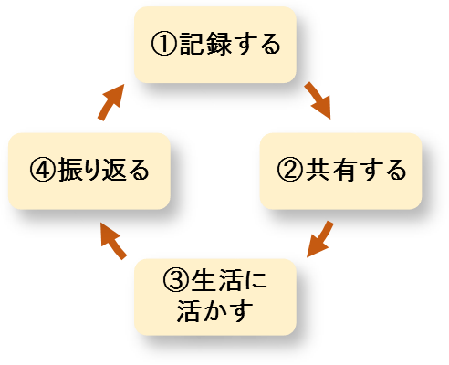

**７．「つむぎ」の活用モデル**

モデル①（幼稚園への入園をサポートしている事例）＜標準的な取り組み例＞

|  |  |  |
| --- | --- | --- |
| 時系列 | ご家族の役割 | 支援者の役割 |
| ３歳（在宅）  ２月 | 記入を開始（プロフィール、乳幼児期シート）。療育教室から受け取った支援計画と以前に受けた発達検査の結果をクリアファイルに挿入 | 療育教室スタッフ  発達相談を行う中で「つむぎ」について保護者へ情報提供。保護者の記入をサポートしつつ、入園予定の幼稚園とも連携を図る |
| 幼稚園（年中）  ４月 | お願い連絡シートへ幼稚園への要望を記入  三者面談に参加してお願い連絡シート等を幼稚園担任へ渡す | 療育教室スタッフ  幼稚園に情報共有のための面談の場を設けることについて依頼、打診  幼稚園 担任･主任、療育教室スタッフ  保護者を含めた三者面談を実施。「つむぎ」の資料を使いながら家庭・教室での様子を幼稚園へ伝える。 |
| ５月 | 家庭訪問の際にお願い連絡シートを受け取る。家庭での子どもの様子を担任に伝える。 | 幼稚園 担任  家庭訪問の際に園での対応方針を記入したお願い連絡シートを保護者へ返却。適応状況を保護者へ報告。 |
| ３月 | 家庭での子どもの様子を乳幼児期シートへ、次年度の幼稚園への要望をお願い連絡シートへ改めて記録する | 幼稚園、療育教室  それぞれで子どもの暮らしの様子や成長について１年間の評価を行い、情報をまとめておく |
| 幼稚園（年長）  ４月 | 乳幼児期シートとお願い連絡シートを幼稚園へ渡す  療育教室から受け取った支援計画をクリアファイルに挿入する | 幼稚園、療育教室  それぞれの評価の内容について保護者へフィードバックする。  療育教室  保護者や幼稚園と共有した情報を活かして支援計画を作成する |

モデル②（健康面で心配があったため学期ごとに面談を行っている事例）＜綿密な取り組み例＞

|  |  |  |
| --- | --- | --- |
| 時系列 | ご家族の役割 | 支援者の役割 |
| 保育園（年長）  １月 | 記入を開始（プロフィール、乳幼児期シート、医療シートを中心に） | 教育委員会 指導主事  就学相談の中で「つむぎ」について保護者へ情報提供  保育園担任  保護者の記入をサポート。園での子どもの暮らし方や課題を保護者と共有 |
| ３月 | 家庭内で就学に際しての心配事（特に健康面）について話し合い、お願い連絡シートに小学校への要望を記入する | 教育委員会 指導主事  就学先小学校へ、「つむぎ」活用についての協力依頼。顔合わせを兼ねた面談の場を設けることについて提案･打診 |
| 入学、小学１年  ４月 | 面談に参加。お願い連絡シートを使って小学校への要望（緊急時の対応方法等）や心配事を伝える。  家庭訪問の際に連絡シートと個別の指導計画･教育支援計画を受け取り、クリアファイルに挿入 | 小学校（担任・コーディネーター）  保護者との顔合わせの面談を実施。教育委員会指導主事が同席。  お願い連絡シートの要望に対しては校内での対応方針を検討し、家庭訪問の際に保護者へ返すこととした。  個別の指導計画･教育支援計画へ反映、養護教諭など校内でも共有 |
| ７月 | 面談に参加。家庭や学童での子どもの様子を伝える | 小学校（コーディネーター）  ２回目の面談について打診、日時調整  小学校（担任・コーディネーター）  １学期の学校生活を振り返り、心配された健康面に関する状況について共有。２学期の課題と目標を確認。 |
| １２月 | 学期末に担任等と情報を共有。病院受診をした際の医師の助言内容等を報告 | 小学校（担任・コーディネーター）  ２学期末に同様の面談を実施。新たな課題と、対応方針を確認。 |
| ３月 | 家庭での状況を改めて小学校シートへ、新たな要望をお願い連絡シートへ記入する | 小学校（担任）  新学期を前に１年の評価を行い、情報をまとめる。引き継ぎに備える |
| 小学２年生  ４月 | 面談に参加。新担任へ改めて子どもに関する情報を提供。健康面の課題も無事に改善しているため、今年度からは面談の回数を減らしたいことを伝える | 小学校（新担任・コーディネーター）  コーディネーターから新担任へこれまでの取り組みと子どもの様子を説明  新担任と保護者との顔合わせ。新たな要望を受けとる。個別の指導計画作成のための聞き取りを行い、支援の方向を保護者と確認 |

**８．シートの記入例**

　①乳幼児期（基本シート）記入例　母が記入・保育園年長時の２月

|  |
| --- |
|  |

　②乳幼児期（自由記述欄）の使い方

|  |
| --- |
| 『自由記述欄やクリアポケットは、例えばこんな使い方ができます』  ・本人が描いた家族の絵をクリアポケットに入れて保管する（入れ物として）  ・運動会で１位になったときの写真を記念に貼り、コメントを書く（アルバムとして）  ・かかりつけの医師から聞いたアドバイスの内容を書いておく（メモとして） |

　③乳幼児期「支援者からの情報提供資料」　保育園担任が記入・年長時の２月

|  |
| --- |
|  |

|  |
| --- |
|  |

　④乳幼児期「お願い連絡シート」記入例　母からのお願いと小学校１学年担任の回答・入学前後

|  |
| --- |
| 【事務局・お問い合わせ先】  気仙地域自立支援協議会 児童部会  住所：岩手県大船渡市立根町字下欠125-15  児童家庭支援センター大洋内  電話：0192（21）3130  Mail：jikasen@taiyokai.or.jp |

**９．お問い合わせ**

　サポートファイル「つむぎ」について、ご意見・ご要望・ご質問などがありましたら、事務局か気仙各市町の母子保健･児童福祉担当係または教育委員会までご連絡ください。